Выступление Совет кураторов Зам ВР Рахман С. Г.
КГУ «Усть-Каменогорский колледж сферы обслуживания» УО ВКО
23.12.2020
Тема:
«Подростковый буллинг? Что это такое»
А та, над которой смеялись,
Их стала прекраснее всех.
Лицо украшает радость,
А портит - надменный смех.
Артём Скобёлкин
Наверняка в каждом образовательного учреждения присутствуют обучающиеся, которые становятся объектом насмешек и издевательств. Травля в учебном заведении не может уйти вовсе. Зачастую элементы буллинга присутствуют на протяжении всей учебной жизни и могут продолжаться до окончания школы, колледжа, ВУЗа. Одной из важных проблем является то, что в группе риска может оказаться практически любой ребенок, подросток.
Сегодня проблема буллинга в подростковой среде стоит особенно актуально. Всё чаще и чаще можно наблюдать явления жестокости и агрессии во взаимоотношениях подростков.
Тра́вля (бу́ллинг — англ. bullying) — агрессивное преследование одного из членов коллектива (особенно коллектива школьников и студентов, но также и коллег) со стороны другого, но также часто группы лиц, не обязательно из одного формального или признаваемого другими коллектива.
В своих трудах Л. С. Выготский охарактеризовал подростковый возраст как «критический для формирования дифференцированной самооценки, освоения социальных ролей, выработки нравственных принципов и регуляции нормативного поведения»
В работах по изучению данной проблемы указывали на то, что насильственное поведение по отношению к подростку может стать одной из немаловажных причин возникновения буллинга в адрес этого ребёнка. Так как именно этот возрастной период характеризуется стремлением к личностному росту, расхождением идеального и реального образа я, неопределенностью жизненных планов, формированию специфических семейных отношений, виктимизации, жестокостью по отношению к окружающим. Если родители будут оказывать косвенное насильственное и жестокое влияние на подростка, то у него в самосознании закрепится мысль негативного представления о себе.
Буллинг (от английского bullying, bully – хулиган, задира, грубиян) – это запугивание, психологический или физиологический террор, агрессия, направленная на подчинение себе другого человека или вызывание у него чувства страха. Такое определение этого понятия дал И. С. Кон.
Эндрю Миллер определяет буллинг как длительный процесс сознательного жестокого отношения, физического и (или) психического, со стороны одного или группы детей к другому ребенку (другим детям).
Впервые о проявлениях буллинга заговорили за рубежом. В Англии в 1905 году появилась первая публикация по данной проблематике. С тех пор эта проблема остаётся всё ещё открытой и актуальной. Следует отметить, что речь идёт не только о школе, колледжи, но и об иных образовательных организациях, включая дома ребёнка, детские сады и др.
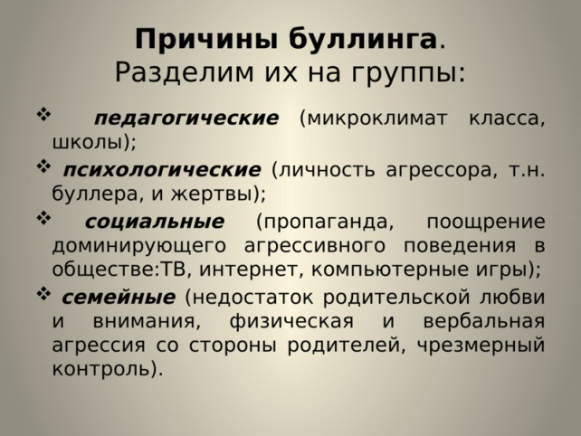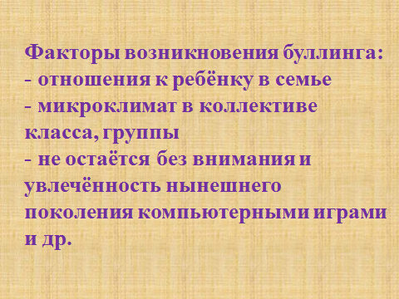
К сожалению, подростки, дети в настоящее время очень жестоки. На это оказывают влияние многие факторы, среди которых: отношения к ребёнку в семье, микроклимат в коллективе класса, не остаётся без внимания и увлечённость нынешнего поколения компьютерными играми и др.
В поведении детей подросткового возраста особенно часто можно встретить проявления симптомов буллинга.
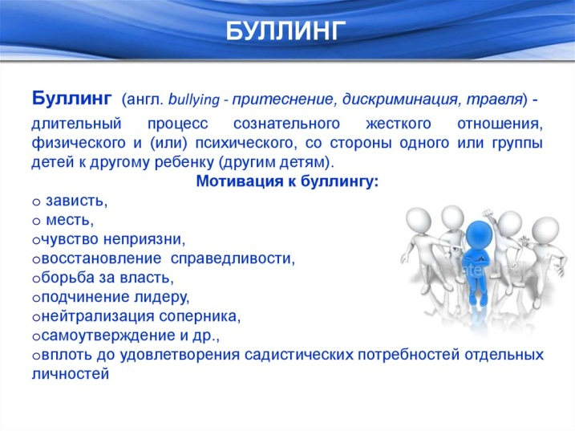
В среде подростковой буллинг можно подразделить на две основные группы:
- Физический буллинг, который проявляется в ударах, пинках побоях со злым умыслом. К этой группе также можно отнести сексуальный буллинг, который проявляется в действиях сексуального характера.
- Психологический буллинг – в основном это признаки насилия связанные, в первую очередь, с действием на психику, наносящие психологическую травму путём словесных оскорблений или угроз, преследование, запугивание, которыми умышленно причиняется эмоциональная неуверенность. К такой форме буллинга относятся:
- вербальный буллинг, где орудием служит голос (обзывания, дразнение, распространение обидных слухов и т.д.);
- обидные жесты или действия (плевки в жертву либо в её направлении);
- запугивание (использование агрессивного языка тела и интонаций голоса для того, чтобы заставить жертву совершать или не совершать что-либо);
- изоляция (жертва умышленно изолируется, выгоняется или игнорируется частью учеников или всем классом);
- вымогательство (денег, еды, иных вещей, принуждение что-либо украсть);
- повреждение и иные действия с имуществом (воровство, грабёж, прятанье личных вещей жертвы).
Ещё одним очень популярным у подростков проявлением агрессии является кибербуллинг.
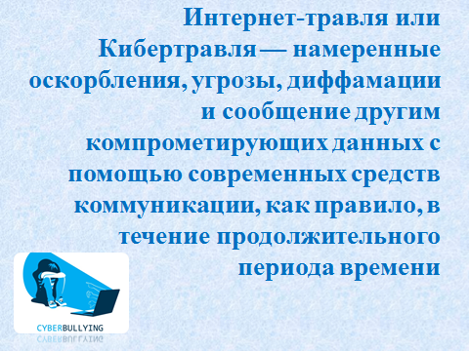
Он проявляется в травле с помощью социальных сетей или при рассылке сообщений оскорбительного характера на электронный адрес. Сюда входит съемка и выкладывание неприглядного видео в общий доступ.

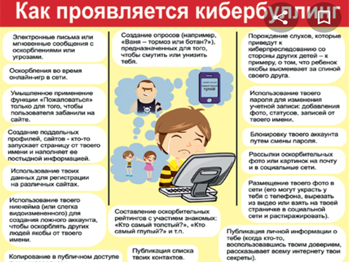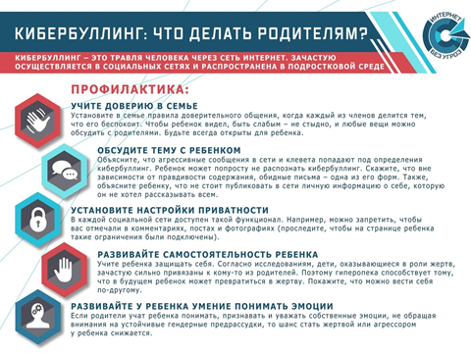
Основной отличительной чертой буллинга от конфликта является неравенство сил его участников. Явление травли представляет собой наличие обязательных участников: жертвы, агрессора и наблюдателей.
Жертвой может оказаться совершенно любой ребёнок. Поводом для травли может послужить абсолютно разные случаи. Особенно часто жертвами становятся дети с ООП, с низкой самооценкой, неуверенностью в себе; дети-изгои; дети, которые имеют успех у учителей, а также дети, которые отличаются от остальных по внешним признакам: будь то веснушки, полнота и др.
Агрессора можно вычислить по следующим признакам: чаще всего это человек с низкой самооценкой, которую он стремится поднять за счёт унижения окружающих; этот ребёнок стремится быть в центре внимания несмотря ни на что; он агрессивен, жесток, чаще всего с проблемами в отношениях в семье. Следует отметить, что агрессорами могут стать дети как из неблагополучных семей, так и из с семей с хорошим материальным достатком.

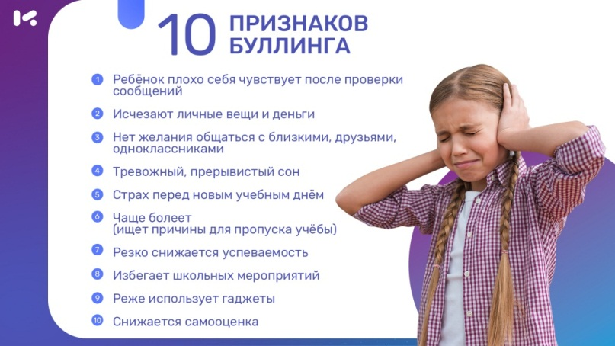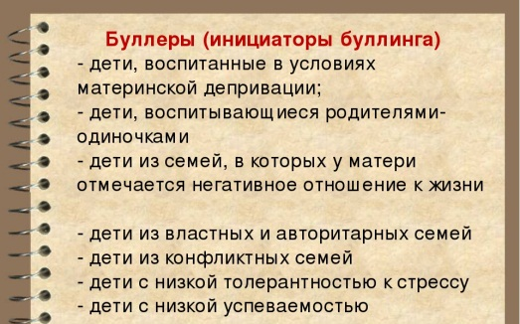

В роли наблюдателей зачастую выступают дети с низкой самооценкой, они начинают действовать по типу «движение за толпой». Группа наблюдателей всегда самая большая по количеству.
Жертвой насилия может оказаться совершенно любой ребёнок. Жертва всегда намного слабее агрессора, а террор имеет длительный характер. Тот, над кем издеваются, испытывает мучения психологического и физического характера.

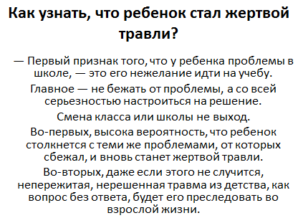
В настоящее время явления буллинга рассматривается как серьёзная социально-педагогическая проблема, для разрешения которой необходимо принимать меры по профилактике. Проведение мероприятий по предупреждению либо снижению уровня агрессии поможет исправить эту негативную ситуацию в обществе.
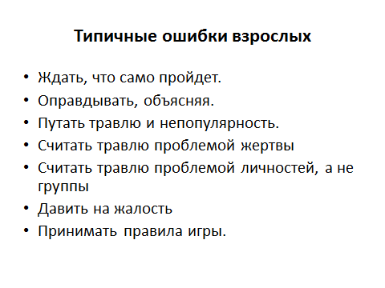
С целью снятия симптомов буллинга и коррекции этого поведения предлагаю ряд рекомендаций по профилактике агрессивного поведения подростков:

- Осуществление профилактической и коррекционной работы в эмоциональной сфере подростков.
- Развитие стрессоустойчивых качеств личности обучающихся.
- Сформировать навыки оценки социальной защиты, защиты своего «Я», самоподдержки и взаимоподдержки, навыки бесконфликтного и эффективного общения.
- Снижать асоциальное поведение школьников.
